Referat styremøte 3 sept 2019

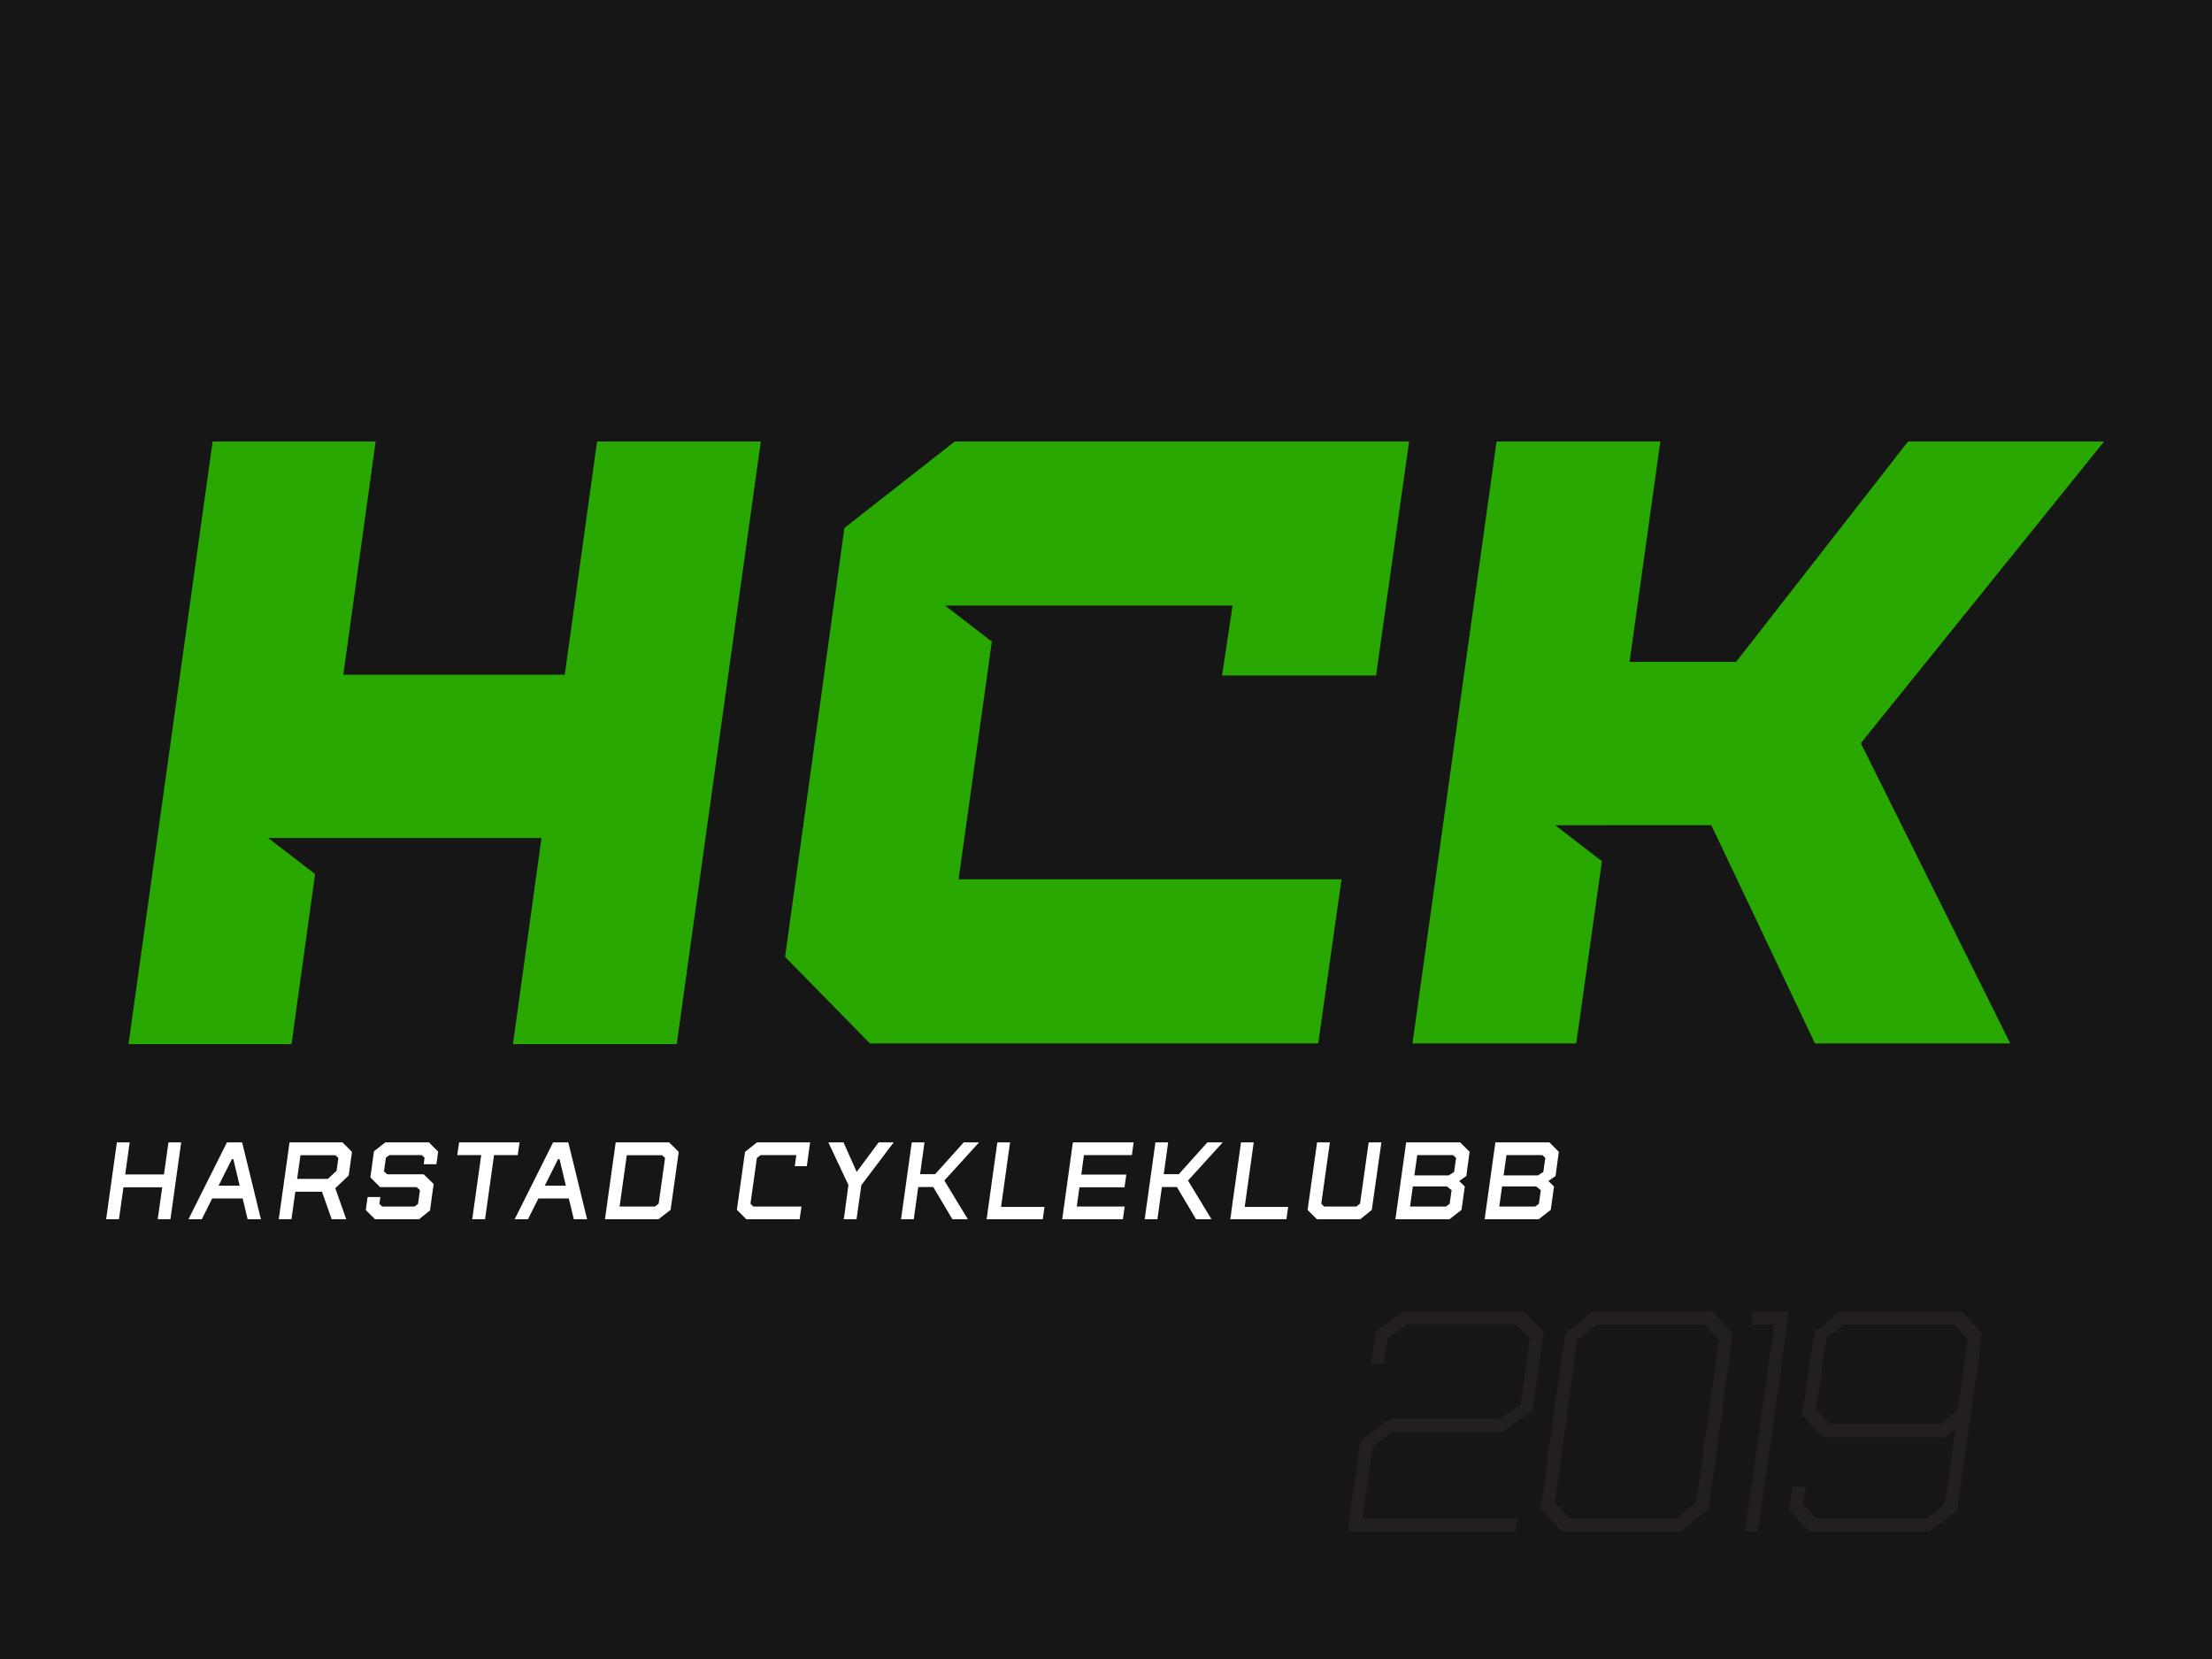

Dato: Tirsdag 3 sept 19
Kl.: Kl. 20:00 – 21:30

Sted: 6.div gt

Referent BT

Neste møte: ikke avklart

Saker

- Status økonomi Drift og anlegg
  - Stian gikk igjennom status økonomi og plan for Harstad Sykkelpark. Finansieringsplanen er iht plan. Det ble videre besluttet at det bestilles lyssystem for parken også iht plan. Vurderingen var om det skulle utsettes til 2020. Styret var enstemming.

- Arrangement 18 sept 17-1900 Harstad Kommune AML uka
  - Jan Inge koordinerer med Max Jenssen og setter opp telt. Kommunen ivaretar resten.
- Jakker etter dugnad
  - Det ble orientert om anskaffelse av Houdini Mr og Mrs Dunfri. Pris 1300, utsalgs pris 2900. Trykking av Rekmont med 50%. Kun HCK og Sykkelpark logo. HCK på høyre og Sykkelpark på venstre
- Eventuellt
  - Nytt navn på Blåbærhaugen. Etter litt drift har det vist seg at det er utfordrende at sykkelanlegget har dette navnet. Sponsormessig og forståelsesmessig har styret etter en diskusjon, kommet fram til et enstemmig nytt navn.
    - Harstad Sykkelpark 68° Nord – Harstad Bikepark 68° Nord

Velkommen

Bjørn Tore Woll

